最小曲げ半径、直径の7.5倍
ハロゲンフリーのハイエンドネットワークケーブル

モーションプラスチック（※）のイグス株式会社は、エナジーチェーン内での連続動作用に登場した、新しいハイエンドケーブルシリーズとしてCFBUS.LBバスケーブルを追加しました。ハロゲンフリーのTPE製外被を採用しています。イグスはこれらのケーブルにより、設置スペースが非常に限られていたり、移動距離がとても長かったり、温度が極端に低かったりなどの厳しい用途でのエネルギーおよびデータ供給に役立ちます。

近年、低～中価格帯のケーブルのラインアップを拡充してきたイグスですが、新たなニーズに対応するべく、ハロゲンフリーのTPE外被を持つ、ハイエンドネットワークケーブルを開発しました。最小曲げ半径が直径の7.5倍と非常に小さく、また-35°Cまでの温度に対応する新しいバスケーブルシリーズとなります。

エナジーチェーン内での動きのある用途向けに特別に開発し、テストを実施
CFBUS.LBケーブルのコア構造は、エナジーチェーン用途向けに最適化されています。屈曲性が非常に高く摩耗耐性に優れているため、機械的負荷が非常に高い用途に適しています。このような特性を持つTPE外被を使用しているイーサネット用バスケーブルは他にないソリューションです。
イーサネットCAT5、CAT5e、CAT6、イーサキャット、プロフィネットなど、あらゆるバスシステムや、プロフィバスのような標準フィールドバスに使用できます。製品名の「LB」は、「low bending（小さな曲げ半径）」、つまりエナジーチェーン内でケーブルが小さい曲げ半径で動作できることを表します。製品ラインアップを拡張したことで従来以上に最適な製品をお選びいただけるようになります。

（※）モーション・プラスチック…機械可動部での使用に適したプラスチック製部品、の意。

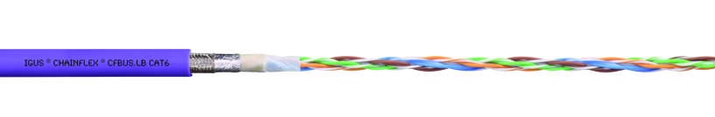
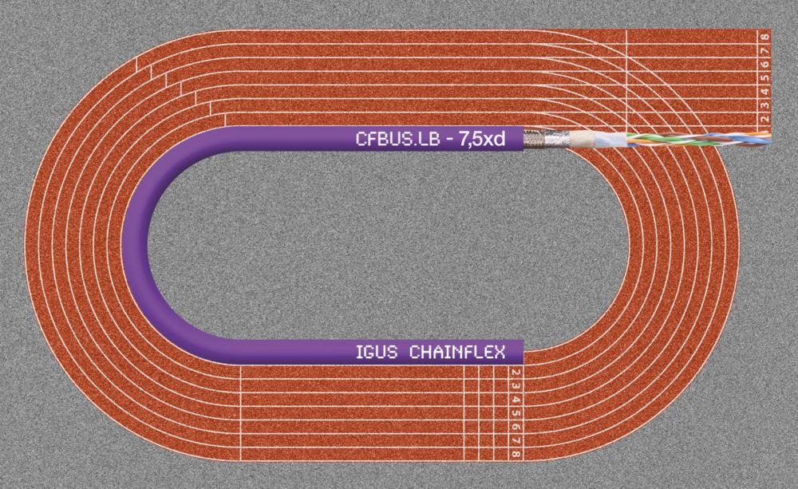

以上

イグス株式会社
〒130-0013 東京都墨田区錦糸1-2-1 アルカセントラル15階
Tel:03（5819）2030 （代表）
http://www.igus.co.jp

＜製品についてのお問い合わせ＞  Tel:03(5819)2500  Fax:03（5819）2055  E-mail:info@igus.co.jp | ＜プレスリリースについてのお問い合わせ＞  Tel:03(5819)2057  Fax:03（5819）2055  E-mail: charada@igus.co.jp

以下の用語、"igus", "CFRIP", "chainflex","conprotect", "CTD", "dryspin", "dry-tech", "easy chain", "e-chain", "e-chain system", "e-ketten", "e-kettensysteme", "energy chain", "energy chain systems", "flizz", "invis", "manus", "pikchain", "readychain", "readycable", "savfe", "speedigus","triflex", "twisterchain", "drylin", "iglidur", "igubal", "xiros", "xirodur", "vector"は、igus® GmbHの登録商標でありドイツ連邦共和国とその他の国によって法的に保護されています。

